**Тема Організація робочого місця. Розмітка та розмічувальний інструмент.**

**Робоче місце** — це частина площі цеху, на якій розміщені верстат, різноманітні пристрої та інструменти. Раціональна організація робочого місця дає можливість підвищити продуктивність прані робітника, поліпшити якість продукції, зменшити небезпечність роботи.

Залежно від характеру виконуваної операції робоче місце столяра організовують по-різному, проте основним обладнанням є столярний верстат (рис. 1).

Верстат складається із підверстаччя і кришки. Підверстаччя виготовляють, як правило, з м'якої породи деревини. Воно складається з двох стояків, зв'язаних між собою поздовжніми брусками за допомогою клинових з'єднань, які в разі розгойдування підбивають, щоб надати підверстаччю стійкості. Часто в підверстгччі роблять шафку для зберігання інструментів. Кришку верстата виготовляють з сухої дубової, букової або березової дошки 60—80 мм завтовшки, обкладеної з неробочої сторони брусками. З протилежного відносно робітника боку в кришці верстата знаходиться виїмка (лоток), де під час роботи розміщують дрібний інструмент. Його ще називають інструментальною дошкою. Кришка повинна бути рівною і чистою. її покривають оліфою.

Для кріплення заготовок у верстат у передній частині його є передній притискний гвинт (передні лещата), а в задній — задня притискна коробка (задні лещата); гвинти можуть бути з дерева або металу.

У кришці (паралельно передньому краю верстата) і в задній притискній коробці зроблено наскрізні гнізда, в які вставляють верстатні дерев'яні або металеві клинки, потрібні для закріплення матеріалу в горизонтальному положенні. Закріплення дошки «на ребро» в горизонтальному положенні здійснюється переднім гвинтом. При цьому вільний кінець дошки спирається на підставку. У вертикальному положенні матеріал закріплюють переднім притискним гвинтом або задньою притискною коробкою.

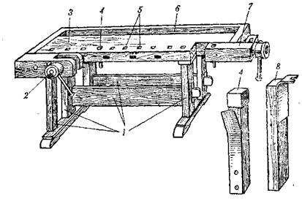

Рис. 1. Столярний верстат:

1 — підверстаччя, 2 — передній притискний гвинт, 3 — кришка верстата, 4 — верстатний клинок, 5 — гнізда для клинків і гребінок, 6 — лоток для інструменту, 7 — задня притискна коробка, 8 — верстатна гребінка

Висоту верстата добирають відповідно до росту робітника так, щоб, стоячи біля верстата, не нахиляючись і не згинаючи рук, він міг поставити долоні на верстатну дошку. Якщо верстат вищий, то робітник змушений підносити руки, а якщо нижчий — то нахилятись корпусом при виконанні операцій; і те, і друге втомлює.

Кришку верстата слід регулярно чистити і час від часу вирівнювати. Постійно треба стежити за справністю гвинтів і періодично змащувати їх: металеві — машинним маслом або солідолом, а дерев'яні — парафіном або милом.

На верстаті повинні бути тільки інструменти, потрібні для роботи. Розміщують їх так, щоб при користуванні не робити зайвих рухів.

Столяри-новатори обладнують свої робочі місця спеціальними пристроями і шаблонами. Це сприяє значному підвищенню продуктивності праці.

При виконанні столярних робіт столяр, крім основного столярного інструменту (пилок, рубанків, доліт, стамесок, свердел), повинен мати і допоміжний (молотки, киянки, обценьки, кусачки, викрутки, гайкові ключі та напилки).

**Розмітка та розмічувальний інструмент**

Розмітка — це важлива стадія технологічного процесу, бо **від**неї залежить не тільки якість, а й кількість виготовлених деталей.

Всі столярні вироби виготовляють за кресленнями. Кожна деталь виробу своїми розмірами і формою повинна відповідати кресленню. Призначення розмітки — досягти точних розмірів і форми виготовлених деталей.

Попередня розмітка дощок на чорнові меблеві заготовки або деталі (перший етап) здійснюється з припусками на стругання, які беруть згідно з ГОСТ.

Припуском називається різниця між чорновою меблевою заготовкою (ЧМЗ) і деталлю, виструганою згідно з розмірами, зазначеними на кресленні. Припуски слід вибирати оптимальні, тому що надто великі ведуть до перевитрат пиломатеріалів і для їх обробки (стругання) затрачається значно більше часу і сили. Надто малі припуски не дають можливості виготовити деталі потрібних розмірів (згідно з кресленнями), що може призвести до браку.

Припуски на обробку подано в ГОСТ 7307—75. Залежно від геометричних розмірів брускових деталей вони перебувають у межах 1,5—7 мм (за шириною і товщиною) і до 20 мм (за довжиною). Для деталей із фанери і деревних плит беруть припуски 4—24 мм з обох боків.

Попередню розмітку пиломатеріалів на чорнові заготовки здійснюють за допомогою метра, рулетки, лінійки, а при розмічуванні обрізних дощок — і кутника. Лінії наносять олівцем.

Проте найраціональніше здійснювати попереднє розмічування за допомогою шаблонів.

Шаблони виготовляють з фанери, листового металу або тонких дощок (до 25 мм). Форма і розміри шаблонів відповідають формі і розмірам деталей, заданих на кресленні з припуском на обробку. При розмічуванні шаблон накладають на матеріал і обводять олівцем по його контурах. Застосування шаблонів значно скорочує час на розмічування і підвищує його точність.

Другим етапом є розмічування основних з'єднуючих елементів, що здійснюється на деталях, які мають правильну форму (вистругані за розмірами, зазначеними на кресленні).

Для розмічування основних з'єднуючих елементів (шипів, провушин, гнізд та ін.) і контролю виготовлення їх застосовують різноманітний розмічувальний і контролюючий інструмент, а також шаблони і спеціальні пристрої (рис. 2).

Одними з найпоширеніших розмічувальних і контролюючих інструментів є лінійка (рис. 2, а) і кутник, дерев'яні або металеві. Кутник складається з прямокутної колодки і вставленої в неї під прямим кутом тонкої дерев'яної або металевої лінійки з поділками чи без них. Служить кутник для розмічування прямих кутів, перевірки прямого кута при струганні суміжних сторін, а також для перевірки прямих кутів в зібраних вузлах і виробах.

Єрунок (рис. 2, б) є одним з різновидів кутника, тільки його лінійка перебуває під кутом 45 і 135° до колодки. Ним користуються при розмічуванні з'єднуючих елементів під кутом 45° (на «вус»).

Малка (рис. 2, в) теж є різновидом кутника, тільки лінійка з колодкою з'єднані шарнірно, що дає змогу розмічувати і перевіряти будь-які кути.

Рейсмус є тільки розмічувальним інструментом (рис. 2, г). Він складається з колодки і двох висувних брусків (штанг), закріплених клинком. На кінці брусків є металеві штифти, якими й прокреслюють лінії на деталі. Проте звичайний рейсмус не дає можливості проводити риски на відстані понад 100—150 мм від ребра деталі, тому для проведення рисок на більшій відстані застосовують щитовий рейсмус. Якщо на брускових деталях потрібно провести більш ніж дві паралельні лінії (при виготовленні групових шипів), то раціональніше застосовувати замість рейсмуса розмічувальну гребінку.

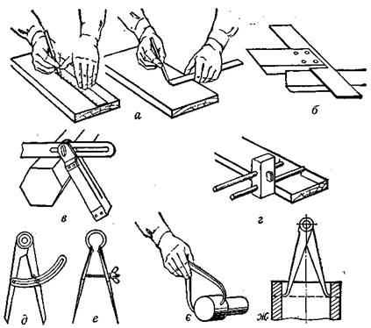

Рис. 2. Розмічувальні інструменти і робота ними:

а— розмічування по лінійці, б — використання єрунка, в — використання малки г — розмічування рейсмусом, д — циркуль з дугою, є – циркуль пружинний з гвинтом, є — застосування кронциркуля, ж — застосування нутроміра

Розмічування кола та дуги, а також відкладання розмірів здійснюють за допомогою металевого циркуля (рис. 2, д, є). Для перевірки діаметра круглих деталей застосовують кронциркуль (рис. 2, є). Нутроміром визначають діаметри отворів та ширину гнізд (рис. 2, ж). Обидва ці інструменти може замінити штангенциркуль, яким користуються для вимірювання зовнішніх і внутрішніх розмірів.